Сценарий детского народного фольклорного праздника
«Деревенские посиделки»

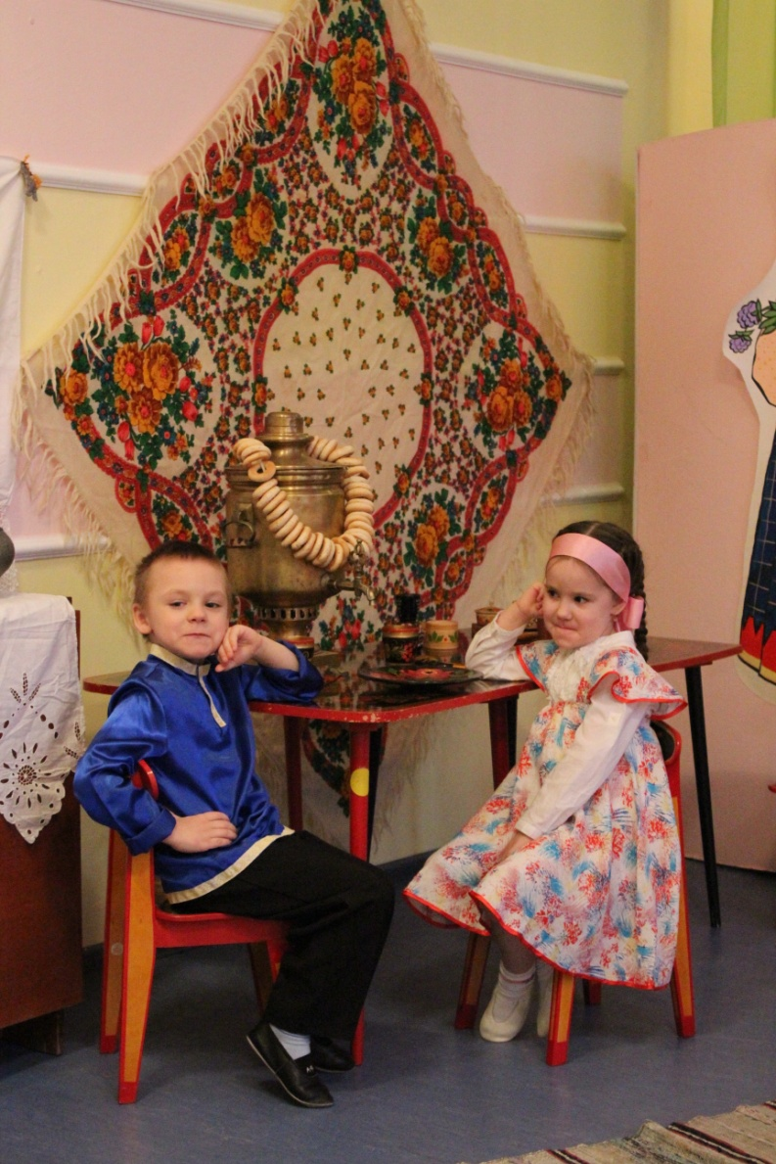

Исполнители:
Воспитатель: Плотникова Е.Н
Муз. руководитель: Богомолова А.В

Цели:
1. Познакомить детей с русским народным устным творчеством, декоративно-прикладным искусством,
2. Воспитывать любовь и уважение к русскому народному творчеству, традициям родного края,
3. Развивать внимание, память.

Театральная студия ярко украшена. Стол накрыт. На столе самовар, угощения, расписная посуда, дымковские игрушки. Возле стен стоят стульчики, на которых сидят дети. Дети одеты в русские народные костюмы.

Хозяйка:
"Здравствуйте ребятишки: девчонки и мальчишки, здравствуйте гости дорогие. Ребята, посмотрите, как изменилась наша театральная студия. Похожа она у нас на деревенскую избу, вот и печка. Такие печки были в каждой русской избе. Вдоль стен стояли лавки, на которых сидели, а иногда даже спали. В каждой избе была прялка, на которой пряли женщины шерстяные и пуховые нитки. Из этих ниток вязали носки, варежки и другие вещи. А вот и свечка на столе стоит. Ребята как вы думаете, зачем нужны были свечки? (Дети отвечают). Правильно, раньше не было света, поэтому народ пользовался свечками. Тогда ребята не было телевизоров, компьютеров, и молодежь собиралась вечерами, после работы в какой-нибудь избе и устраивали посиделки с песнями, танцами и играми. И у нас сегодня будут посиделки.
Хозяйка:
"Пожалуйте гости дорогие, пожалуйте! Веселья вам, да радости!
Давно мы вас ждем - пождем, праздник не начинаем! У нас для каждого найдется и местечко и словечко. Удобно ли вам гости дорогие, всем ли видно, всем ли слышно, всем ли места хватило?"
Один из гостей:
"Гостям-то известное дело место хватило, да не тесновато ли хозяевам?"
Хозяйка:
"В тесноте - не в обиде. Припасли мы для вас забавушек на всякий вкус, кому - сказку, кому-правду, кому-песенку. Небылицы в лицах, сидят в теремах-светлицах, щелкают орешки да творят насмешки".

Дети исполняют шутливый диалог-небылицу:
- Федул, что губы надул?
- Кафтан прожег.
- Можно зашить.
- Иглы нет.
- А велика ли дыра?
- Да один ворот остался.

Хозяйка:
"Ребята, сейчас мы слушали небылицу в лицах. Какое слово незнакомое вам прозвучало? (Ответы детей) Правильно - это слово «кафтан». Кафтан- это длинная мужская одежда, которую носили в старину. Давайте вместе повторим это слово «кафтан», и запомним его. А мы продолжаем слушать небылицы в лицах".
- Фома, что из леса не идешь?
- Да медведя поймал!
- Так веди сюда!
- Да он не идет!
- Так сам иди!
- Да он не пускает!

- Сынок, сходи за водицей на речку!
- Брюхо болит!
- Сынок, иди кашу есть!
- Что ж, раз мать велит - надо идти.
Все дети поют песню: «Посею лебеду на берегу»:
Посею лебеду на берегу,
Посею лебеду на берегу,
Мою крупную рассадушку,
Мою крупную зеленую.
Погорела лебеда без дождя,
Погорела лебеда без дождя,
Моя крупная рассадушка,
Моя крупная зеленая.
Пошлю казака по воду,
Пошлю казака по воду,
Ни воды нет ни казаченьки,
Ни воды не ни молоденького.
Посею лебеду на берегу,
Посею лебеду на берегу,
Мою крупную рассадушку,
Мою крупную зеленую.
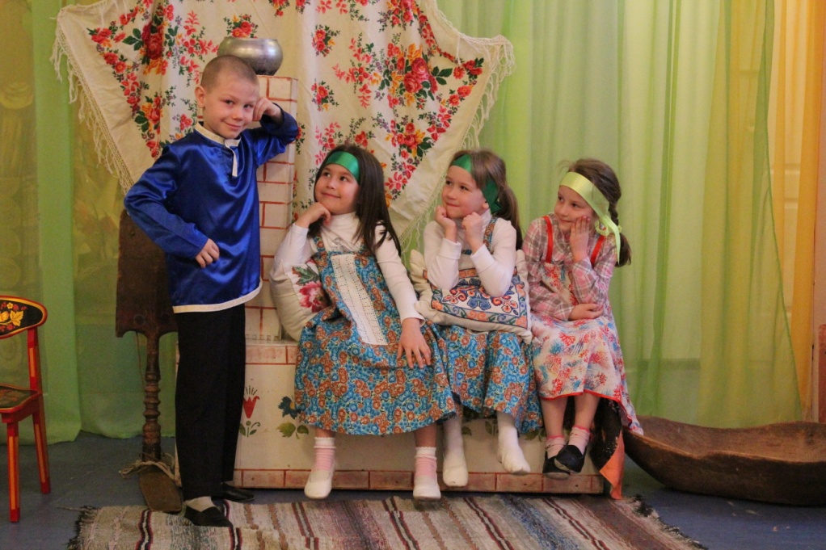
Мальчики:
- Что ваши девчата делают?
- Шьют да поют!
- А матушки?
- Порют да плачут.

- Фома, у тебя в избе тепло?
- Тепло. На печи да в шубе согреться можно.

Хозяйка:
"Сейчас мы поиграем в народную игру «Бояре»!"

Парни приглашают девочек в круг на игру.
Проводится русская народная игра "Бояре":
(Запевают девочки)
Девочки:
"Бояре, да вы зачем пришли,
Молодые, да вы зачем пришли?"
Мальчики:
"Княгини, да мы невесту выбирать,
Молодые, да мы невесту выбирать."
Девочки:
"Бояре, а какая вам мила,
Молодые, а какая вам мила?"
Мальчики:
"Княгини, нам вот эта мила,
Молодые, нам вот эта мила."
Девочки:
"В нашем полку убыло, убыло"
(2 раза.)
Мальчики:
"В нашем полку прибыло, прибыло."
(2 раза.)
Игра продолжается до тех пор, пока все девочки не перейдут на сторону мальчиков.
Две девочки читают частушки перед исполнением пляски:
– Эх топни, нога
Топни правенькая,
Я плясать пойду
Хоть и маленькая.

– Пойду плясать
По соломушке
Раздайся народ
По сторонушке!
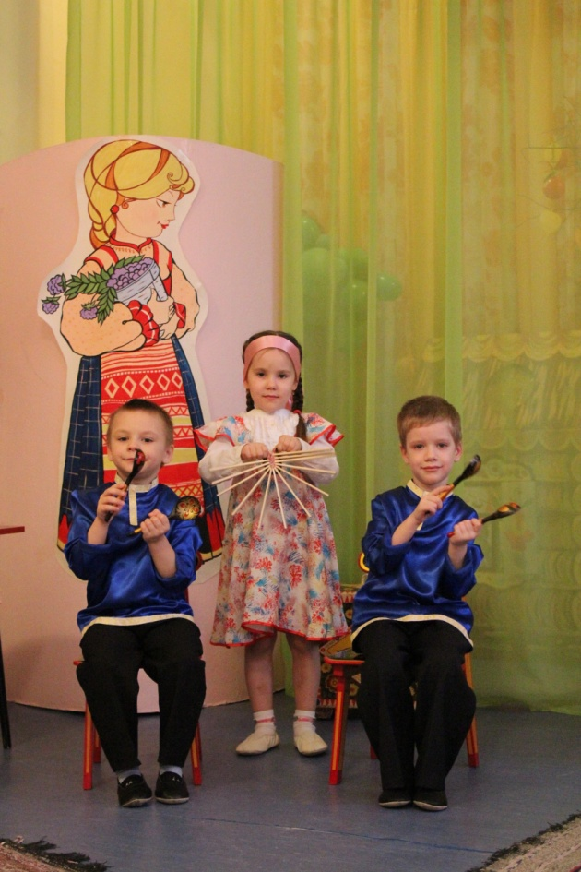
Выходят еще четыре девочки и исполняют частушки:

– Шире круг, шире круг,
Дайте круг пошире.
Не одна иду плясать,
Нас идет четыре.

– Не хотела я плясать
Стояла и стеснялася,
А гармошка заиграла
Я не удержалася.

– А у нас во дворе
Квакали лягушки,
А я с печки босиком,
Думала подружки.

– По деревне я шла
И Ванюшку видела,
Под кустом сидел и плакал,
Курица обидела.

– Я плясала в три ноги,
Потеряла сапоги,
Оглянулася назад
Сапоги мои лежат.

– Балалаечка – гудок
Свое дело знает,
Она в Ваниных руках
Хорошо играет.

– Сидит ежик на березе-
Белая рубашка.
На головке- сапожок,
На ноге- фуражка.

– Если б не было воды,
Не было б и кружки,
Если б не было девчат,
Кто бы пел частушки.

Хозяйка:
"Ребята, а почему можно остаться без рубашки, как вы думаете? (Ответы детей) В старину рубашку крестьянину негде было купить. Поэтому рубашки сначала выращивали в поле - сеяли лен, обрабатывали его, затем ткали ткань и из нее уже шили рубашки. А если все время гулять - работать некогда будет, можно остаться и без рубашки".
Мальчик:
– Акуля, что шьешь не оттуля?
1 девочка:
– А я, батюшка, еще пороть буду.
Хозяйка:
"Дорогие гости не хотите ли конфеточек покушать, да песенки послушать?"
(угощает гостей конфетами)

Мальчик:
"А мы тоже не лаптем щи хлебаем! А ну, ребята, нашу любимую!"

Звучит песня «Ах вы сени мои сени», мальчики и девочки исполняют танец.

Две девочки:
– На улице две курицы
С петухом дерутся.
– Две девицы-красавицы
Смотрят и смеются:
«Ха-ха-ха, ха-ха-ха
Как нам жалко петуха!
Мальчик:
"А ну хватит вам болтать, пора пляску начинать!"
Хозяйка:
"Ну пляску или нет, а поиграем мы в народную игру «Сиди, сиди, Яша…»

Дети, взявшись за руки, ходят, вокруг сидящего в центре ,и поют:
– Сиди, сиди, Яша,
Ты забава наша.
Погрызи орехи
Для своей потехи.

Яша делает вид, будто грызет орешки. При слове «потехи» дети останавливаются и хлопают в ладоши, а Яша встает и кружится с закрытыми глазами.
– Свои руки положи,
Имя правильно скажи.
По окончании песни Яша с закрытыми глазами подходит к одному из игроков, дотрагивается, отгадывает, кто это. Если отгадает, тот становится водящим, т.е. Яшей, и игра продолжается.

Девочка:
"Кум-куманек, где же ты живешь?
Что куманек, ко мне в гости не идешь?"
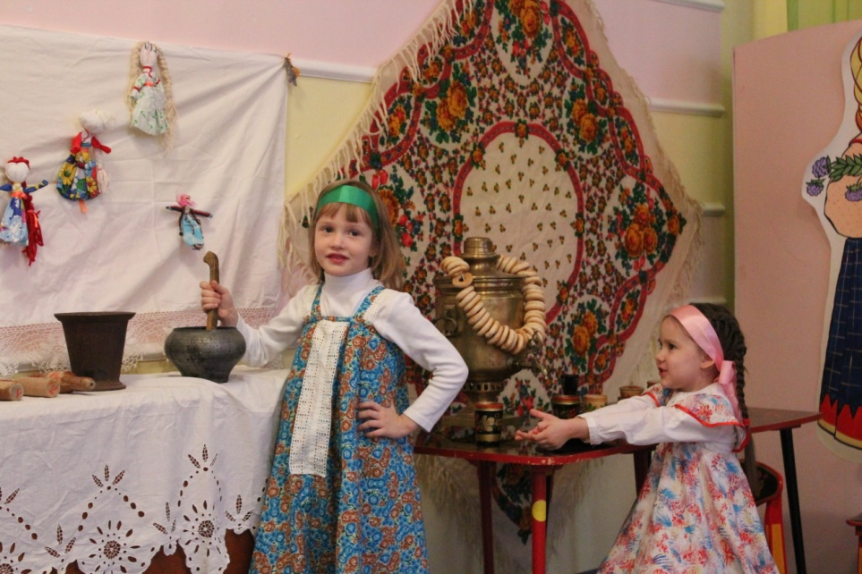
Мальчик с самоваром:
"Я иду, иду, иду,
Самовар в руках несу.
Эх, чай, чай, чай!
Уж ты кумушка, встречай!"
(Самовар ставится на заранее приготовленный столик)
Девочка:
"Не красна изба углами,
А красна пирогами!"

Хозяйка:
"Подходите, подходите!
Угощение берите!
Чаем запивайте!
Нас добрым словом вспоминайте!"

Хозяйка:
"Жаль расставаться, но праздник кончается. Повеселились мы от души. Спасибо всем!

